Памятники археологии Шумилинщины

Многие городища Днепро-Двинский культуры на Шумилиншчине являются классическими по своему строению.
Так, например, городище возле деревни Городно (ранний железный век - 1 т.л. н. э.) Добейскага сельсовета. Оно расположено в 0,3 км на юго-восток от деревни, между озерами Городно и Сосно. Два озера, соединены ручьем, который таким образом защищает еще одну сторону поселения, с другой же стороны местность заболоченная. Через систему небольших речушек и ручьев есть выход к реке Западная Двина. Высота над уровнем воды 16 м. Площадка размером 100 Х 30 м, высота 6 м, в юго-западной части оголенный культурный слой 0,4 м, в нем найдены остатки лепной керамики раннего железного века. На поверхности попадаются обожженные камни. Раскопки на городище не проводились. Обнаружил и обследовал его в 1981г. А. М. Гутовский. Городище находится под охраной государства.
Второе городище находится около д. Бокишево (ранний железный век, 5 в. до н.э. - 5 в. н.э.) Ковляковского сельсовета. Находится в 0,1 км на восток от деревни на окраине террасы р. Западная Двина. Представляет собой площадку диаметром 40 м, укреплено рвом глубиной 2 - 2,5 м, а также защищено ручьем с восточной стороны. Городище находится под охраной государства.
Городище в д. Синяково (ранний железный век ,5 в. до н.э. - 5 в. в.э.) Ковляковского сельсовета, расположено недалеко от соседнего городища. Местоположение: 0,5 км к югу от деревни, на мысе террасы р. Западная Двина, в урочище Городище. Городище представляет собой площадку 100Х60 м, укреплено рвом. Городище находится под охраной государства.
Городище около д. Гали (ранний железный век, 5 в. до н.э. - 5 в. н.э.) Николаевского сельсовета, находится в 2,5 км восточнее деревни, в урочище Городище, в лесу возле дороги. Городище находится на значительном расстоянии от Западной Двины. Площадка диаметром 50 м окружена валом высотой 3 м, глубина рва 1,8 м, с запада и востока имеет крутые склоны. Лесистая заболоченная местность представляет довольно хорошее природное укрытие от опасности. На краях укрепленной площадки культурный слой 0,2 м. Раскопки не проводились. Выявил в 1951 г. Л.В. Алексеев, обследовали в 1972 г. М. М. Чернявский, в 1981 г. Э. М. Зайковский. Городище находится под охраной государства.
Городище железного века можно увидеть около д. Городище Мишневичского сельсовета, в 1 км к югу от деревни, в лесу. Площадка продолговатая, размером 45Х22 м, укрепленная кольцевым валом высотой 3 м и рвом глубиной 2 м. Городище зарасло лесом и кустарником, возвышается над окружающей местностью на 7 м. Культурный слой около 0,5 м. Раскопки не проводились. Обследовали в 1959 г. Л. В. Алексеев, в 1981 г. А. М. Гутовский. Находится под охраной государства.
Таким образом, можно сделать вывод, что значительная часть Шумилинского региона принадлежала к западно-двинскому типу Днепро-Двинский культуры. Выявленные городища подтверждают тот факт, что они строились с расчетом на защиту природными условиями. Поэтому городища временами окружены ручьями, в других случаях используются искусственные рвы. Но городища преимущественно строились отдаленно от крупных рек, в данном случае от Западной Двины. Это также один из элементов системы защиты. Если же городища все-таки стояли на берегу крупной реки, ее природные факторы защиты использовались по максимуму (мысы, излучины, крутые берега и др.).
Погребальные памятники наших давних предков представлены немногочисленными курганными и грунтовыми могильниками с трупосожжением. Пепел, как правило, оставляли в грунтовых ямах или в урнах. Обряд помещения останков в грунтовых ямах пришел на север Беларуси от представителей культуры киевского типа. Позднее встречаются захоронения с перевернутыми урнами.
Благодаря раскопкам погребальных памятников Банцеровскай культуры на Полоччине мы имеем представление о грунтовых могильниках. Прах покойного помещали в похоронную урну, иногда меньшую урну с прахом ставили в большую, и закапывали в яму. Иногда под урнами находят углубление с углем, что говорит о наличие ретуального костра. Среди курганных могильников часто встречаются кенатафы - пустые курганы.
Материальная культура представителей раннего средневековья представлена преимущественно земледелием, а также животноводством, охотой, рыболовством и рядом ремесел.
Орудия труда напоминают прежние, принадлежавшиие днепро-двинским племенам, но заметно увеличивается роль железа. Оружие встречалось реже, в основном это были копья, стрелы и боевые топоры. Встречаются ножи, серпы, удила, топоры. Для Банцеровской культуры характерно наличие разнообразных украшений, среди которых подковообразная фибулы, булавки, подвески, колокольчики, бубенцы и др.
Глиняная посуда является самым характерным элементом на всех поселениях V-VIII вв. Набор посуды Банцеровской культуры довольно разнообразный, часто цилиндрической формы.
На территории Беларуси раннее средневековье охарактеризовано приходом славян. К VI-VII вв. на большей части Беларуси преобладала балтское население. Славяне же до сих пор жили компактными группами в бассейне реки Припять. Основным типом поселений были селища - неукрепленные поселения людей. В VI-VII вв. начинается проникновение представителей славянского сообщества в ареал проживания балтов. Повсеместно распространяется основной тип жилья – палуземлянки с печами-каменками. Популярность приобретают каменные жернова, железные ножи и ряд орудий труда присущих именно славянам. На протяжении VIII-IX вв. расселение славян приобретает массовый характер. Большая часть коренного балтского населения была ассимилирована, другие были уничтожены либо вытеснены на северо-запад. Ассимиляция была двусторонней и происходила как путем мирных отношений, так и путем вооруженных конфликтов. В результате славяно-балтского синтеза в это время возникают новые этнические сообщества. В некотором смысле они представляли первые протонароднасти на территории Беларуси. Процесс этот продолжался вплоть до XII-XIII вв. Эти соообщества уже нельзя называть племенами, поскольку на этом этапе перестает существовать социальное равенство, исчезает родоплеменное разделение, уже нет одинакового положения всех членов общества, появилось политическое управление, образовались первые княжества.
Таким образом, на севере Беларуси и соседних регионах появилась раннесредневековая этническая общность - кривичи. На Шумилинский землях, которые входили в полоцкие владения, жили полоцкие кривичи.
Одним из самых распространенных памятников периода Киевской Руси являются курганы - земляные насыпи над могилами. В старину люди называли их "волотовками», так как считали, что эти насыпи являются могилами великанов, и в некотором смысле они были правы. По преданию, в стародавние времена землю населяли могущественные люди - большие и сильные. Мужчин называли ставрами, а женщин гаурами. По другой легенде, последний из великанов, князь Бой, имел семь жен из разных племен Руси, поэтому у него было много детей, от которых произошли наши предки. Таким образом, население древней Беларуси представляло собой потомков могучего народа великанов. А предметы, которые находили на городищах и в курганах, приписывали либо тем самым боготырям, либо богам. Например, каменные наконечники называли «стрелами Перуна», а каменные молоты якобы были утеряны великанами. Другое название курганов - Французские или Шведские могилы, что связано с более поздними захоронениями, времен Северной войны и войны с Наполеоном 1812 г.
Разумеется, наличие курганных захоронений говорит о существовании поселений на этой территории еще в древние времена. На территории района обращает на себя внимание могильник около д. Красомай Мишневичского сельсовета. Могильник относится к временам раннего феодализма 9-13 вв. Расположен рядом с замчищем 15 в., вдоль полевой дороги. Представляет собой 40 насыпей. Круглые песчаные насыпи поросли лесом. Диаметр колеблется в пределах 10-15 м, высота 1,5-4 м. Вокруг подножья – рвы, расположенные близко друг к другу. Раскопки курганов не проводились. Однако на сегодняшний момент могильник страдает от несанкционированных раскопок. Предположительно он мог принадлежать кривичам. Обследован в 1972 г. В. Б. Короткевич. Могильник находится под охраной государства.
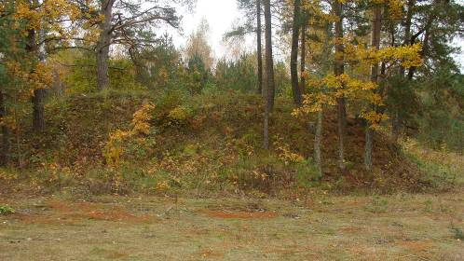
Курганный могильник.
Деревня Красомай, Мишневичский сельсовет.
Курганный могильник в д. Войловичи Добейского сельсовета имеет местное название "Французская гора". Расположен в 1,2 км к югу от деревни и состоит из 15 насыпей высотой 0,5-0,7 м, диаметром 15 м. Часть курганов повреждена. Раскопки не проводились. Выявил и обследовал в 1959 г. Л. В. Алексеев, повторно обследован в 1981г. А. М. Гутовским. Охраняется государством.
Курганный могильник в д. Поречье Николаевского сельсовета находится в 1,5 км на юго-восток от деревни, в лесу, в урочище Побединец (рядом протекает одноименный ручей). Состоит из 2 курганов высотой 4,5 м, дыяметром 8 м. Раскопки не проводились. Выявил в 1981 г. А. М. Гутовский. Включен в Государственный список историко-культурных ценностей Республики Беларусь.
Курган возле д. Илово Николаевского сельсовета расположен на восточной окраине села, справа от дороги на д. Кордон. Местные жители называют курган «Французской горой». Высота 4 м, диаметр 8 м. Выявил в 1965 г. Г. В. Штыхов, обследовал в 1981 г. А. М. Гутовский. На одном из мысов правого побережья, рядом с одиночном курганом, найдены следы селища 10-12 вв. По-видимому, название "Французской" гора имеет потому, что во времена наполеоновского нашествия курганы использовались для вторичного захоронения. Находится под охраной государства.
Курган возле д. Лесковичи Светлосельского сельсовета, в 3 км на северо-восток от деревни, справа от дороги на г.п. Шумилино. Находится недалеко от озера Лесковичи. Длина 8 м ширина 4,5 м, высота 0,9 м. Обследовали в 1959 г. Л. В. Алексеев, в 1981 г. А. М. Гутовский. Под охраной государства.
Курган у д. Соснино Добейского сельсовета, в 0,7 км на юго-запад от села, слева от дороги на деревню Горки, рядом с озерами Сосно и Городно. Высота 1 м, диаметр 6 м. Сохранность хорошая. Обнаружил и обследовал в 1981 г. А. М. Гутовский. Внесен в Государственный список историко-культурных ценностей Республики Беларусь.

На Шумилинщине к памятникам археологии позднего средневековья относят каменный крест у д. Мишневичи, который сейчас находится под охраной государства. На перекрестке у деревни Мишневичи под старой кривой сосной уже много столетий лежит каменный крест с выбитой таинственной надписью. Никто точно не знает, как крест оказался здесь и по какому поводу его положили на этом месте. Но существует красивое предание.
У местного пана был горбатый сын-урод. И служила у этого господина крестьянка, юная и красивая. Решил отец женить сына на красавице, хоть любила она крестьянского парня, такого же бедного, как сама. Узнав об их тайных свиданиях, пан объявил, что девушка непременно будет женой его сына, и стал срочно готовить свадьбу. Девушка убила ножом нелюбимого горбуна. В гневе господин приказал зарыть красавицу живой в землю. А чтобы ей и мертвой было тяжело, на могилу положили каменный крест. У изголовья могилы пан приказал посадить сосну, чтобы ее корни высасывали соки заживо погребенной.
О том, имеет ли легенда под собой реальные события, сейчас рассуждать трудно. Во всяком случае, предание имеет глубокий смысл о ценностях подлинных человеческих отношений. Раньше наши предки ставили подобные кресты возле дорог (чаще на перекрестках) либо на окраинах деревень (для защиты от эпидемий и завоевателей). И мишневичский крест лежит как раз около дороги, недалеко от околицы деревни. Вместо старой сосны местные жители посадили молодую сосенку.
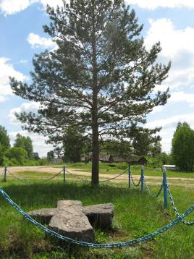
Сосна и каменный крест в деревне Мишневичи.

Первые письменные упоминания о населенных пунктах
В начале XVI в. были образованы Полоцкое и Витебское воеводства, в состав которых входила Шумилинщина. Первые письменные сведения о населенных пунктах нашего района приходятся именно на период XVI в. Так, первые упоминания о населенном пункте Шумилино встречаются в «Писцовых книгах Московского государства». Только тогда это поселение называлось немного по-другому – Шумиловы мшары, так как расположено оно было на низменном, болотистом, мшистом месте. Первого поселенца звали Шумилом, по-видимому потому, что был он человеком энергичным, беспокойным и настойчивым, одним словом, любил пошуметь, заявить о себе.
Любопытна сама легенда о происхождении названия Шумилино. Местные старожилы так объясняют происхождение этого названия: во время Отечественной войны 1812 г. на месте, где сейчас находится Шумилино, в сосновом бору русские воины и партизаны устроили засаду. Отряд французов, пробиравшийся через лес к Витебску, был почти полностью уничтожен. Шум вековых сосен слился с шумом боя и был слышен за много километров. С тех пор в народе стали говорить: «Шумело место это когда-то в бою с французами». Вскоре после того боя лес назвали Шумным бором, а появившееся в нем селение – Шумным селом. От него, вероятно, и произошло название Шумилино.
Первые документальные упоминания о деревне Амбросовичи датируются 1508 годом. Они свидетельствуют о том, что князь Федор Глинский получил от Великого князя ВКЛ Сигизмунда Старого имение Амбросовичи на границе Полоцкого и Витебского поветов. В описании Полоцкой земли, составленной в 1552 г., упоминается целый ряд населенных пунктов современной территории района.
Так, имеется свидетельство о существовании "земли Добейской", где Богдан Михайлович "мает пущу, лес буденый", и "людей отчызныхъ в Добеях два чоловеки, которые ему с пашни своее всякого збожа четвертый снопъ дають и по дню в недели служать".
В этом же описании упоминаются Ловаж и Ловажский стан, Оболь, села Козьяны, Черница, Мосар, Добрино и Тербешево.
Для обеспечения замковых псарей в Полоцке было выделено "село Черницы дымов шеснадъцать. Село Мосары дымовъ семъ. С тых людей на господаря его милости прыходить бобровщины двадцать грошей шырокихъ.
На пана воеводу овъса десять четвертокъ, каждая по две солянки, а полкопы грошей шырокихъ. На стан Ловожу подводы и стацею дають. На сторожы замъковые двадцать тры грошы дають и псы воеводины кормять ".
Полоцкий хоружий пан Иван Михайлович Корсак и его брат полоцкий городничий Василий Михайлович Корсак "мають люди и земли недельные(...) Село Козяны дымов тры люди вольные. Тые люди им с пашень своихъ дають зо всякого збожа четвертую долю. В том селе один чоловек, который им даеть куницы шест грш. На Мосары людей отчызныхъ два чоловеки, с которых плату и служъбы нетъ ".
Пан Иван Зеновьевич Корсак "маеть двор в замку. К тому люди отъчызные. На первей село Оболи. В томъ сельцы три домы. Прыходить ему с нихъ куницы семдесять грошей. Тые люди его на стан Ловожский подводы и стацею на посллов и гонцов дають, мосту делницу свою на реце Оболи на дорозе Витебъской мостять ".
Его сыновья также имели владения на этих землях. Баркалаб Иванович Корсак имел "два вольных чоловеки на Оболи и столькиж на Мосары, з яких тры выплочвали па сорак восем грош".
Его брат Богдан Иванович Корсак имел во владениях "пять дымов людей вольных на Оболи», от которых ему приходила «капа грошай», а также «давали подводы на ловажский стан». Кроме того, они были обязаны работать на строительстве моста через р. Оболь.
Кроме вышеупомянутых, братья Фридрих, Ян, Василий Епимаховы: "мають дворец отчызный на Оболи. К тому дворцу людей чотыры дымы. Тые люди имъ дають со всякого збожа четвертую долю и мост великий на реце Оболи, а другие на реце Черницы мостять дельницу свою ".
Владельцами земель являлись также монастыри. Среди таких был монастырь Святого Иоанна Предтечи, к которому принадлежал один человек в Тербешево, "который даеть на манастыр пашни своее всякого збожа четвертый снопъ".
Другим владельцам земель являлся Городецкий монастырь Святого Михаила, который имел наибольшие наделы земли на территории Шумилинщины. Во владение монастыря входили село Черница (12 человек), сельцо Шашо (3 человека), село Оболь (3 человека). В их обязанности входила выплата четвертой части зерна, часть всего полученного меда, капу куницы, а также должны были давать стацию на Ловажский стан. Кроме этого Черница должна была выплачивать деньги замковым сторожам в Полоцке и выполнять бобровщину на благо Великого князя Жигимонда Августа, за что тот обещал освободить село от всяких налогов.
На особом счету находился Мосар: "К тому жъ манастыру на Мосоры людей двадцать и одна служъба, а дымовъ петдесятъ сем, которые к тому монастырю служать службу прыгонную. Дани на манастыр дають меду дванадцать пудов, жыта шеснадъцать четъвертокъ. Бобровщины на господаря его милости дають сорок грошей шыроких. По той же земли чотыры озера манастырских ".
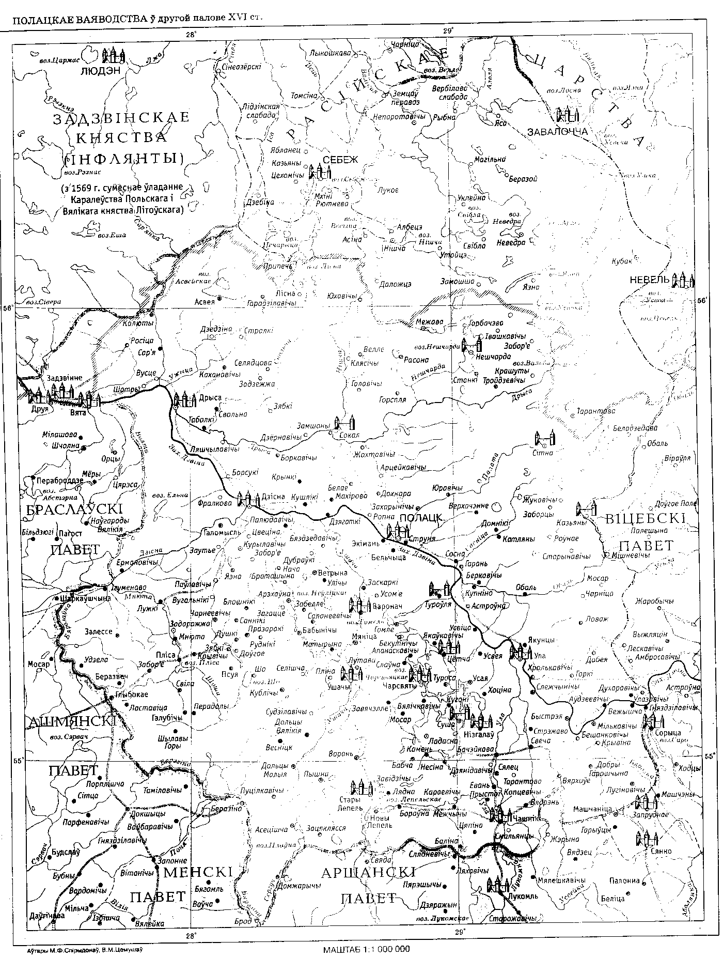
Карта Полоцкого воеводства во второй половине 16 в.
Крепость Козьян
Другие населенные пункты упоминаются в связи с событиями Ливонской войны 1558-83 гг., когда русские войска с 1563 по 1579 гг. владели Полоцком и по приказу Ивана Грозного в 1566-1567 гг. стали возводиться новые деревянные и каменные крепости. Среди них была крепость Козьян. При ее строительстве умело использовались природные препятствия - реки и озера. Серцеподобная излучина реки Оболь, на которой была сооружена крепость Козьян, определила ее композицию. В плане она представляла собой равнобедранный треугольник, окруженый высокими деревянными стенами - "городнями". В двух углах треугольника на каменных полукруглых бастионах размещались трохъярусные башни. Третий угол, обращенный к излучине, замыкала башня более сложной конфигурации с воротами. Внутри крепость была плотно застроена в основном одноэтажными жилыми домами. Крепость стояла на месте нынешнего урочища Городище, неподалеку от д. Красомай.
Вот как описывается осада Полоцка, на подступах к которому с востока путь врагу преграждала крепость Козьян:
"Король Речи Посполитой Стефан Баторий ... начал новый круг Ливонской войны по возвращению захваченных русскими территорий. К лету 157г. была закончена подготовка к войне. Радзивилл со своими войсками подошел к Полоцку и занял все дороги, что вели к городу. Однако он опоздал: в городе хозяйничали московиты. Они вышли из Полоцка и, якобы показывая свою силу, стали в боевой стройе. Радзивилл принял этот вызов и послал на врага конницу. Однако московские воеводы поспешно отвели воинов за стены.
Осада Полоцка ожидалась нелегкой. Успех в боях зависел от того, удастся ли взять два замка Полоцка и закрепиться в окрестностях города. Еще на марше Радзивилл послал 2 отряда на замки Красное, Козьян и Ситно. Козьян стоял на реке Оболь и охранял Полоцк с востока. Казаки во главе с Франтишеком Жуком захватили замок ночью и сожгли его ...».
Узнав о походе польского короля Стефана Батория на Полоцк, войска Великого княжества Литовского под командованием Франтишека Жука 13 июля 1579 г. неожиданно напали на крепость, захватили и разрушили ее.
Замчище Козьян стало известно с 1837 г. Было обследовано в 1972 г. В. Б. Короткевич. В настоящее время на продолговатом мысе, вытянутом с запада на восток, сохранились остатки земляных валов, которые окружают треугольную площадку.
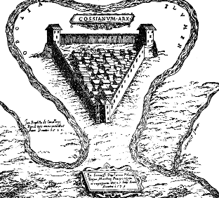
Крепость Козьян.
Гравюра Дж. Б. Кавальери с рисунка С. Пахаловицкого.
Рим.1580г.
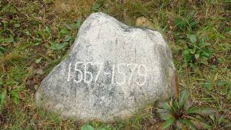
Камень на месте замчища Козьян.
Деревня Красомай, Мишневичский сельсовет.

